الإختبار الثلاثي الثاني في مادة العلوم الفيزيائية والتكنولوجيا متوسطة : زيدوك بن شرقي عين الدفلى المستوى : الثالث متوسط المدة : 1 ساعة و30 دقيقة

التمرين الأول : ( 06 نقاط)

تمثل التركيبة المبينة في الوثيقة (1) تحريك عربة بواسطة بطارية .
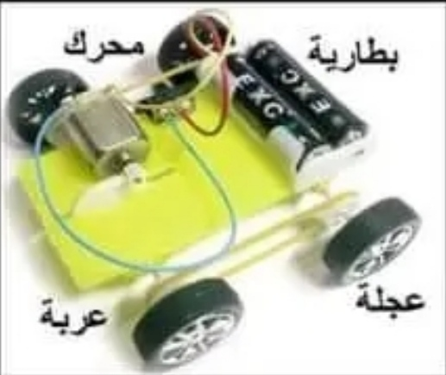
الوثيقة (1)
1 – إشرح مبدأعمل هذه التركيبة .
2 – شكل السلسلة الوظيفية الموافقة .
3- أنجز السلسلة الطاقوية .
4 – مثل الحصيلة الطاقوية عند بداية التشغيل .

التمرين الثاني ( 06 نقاط) :

في حصة العلوم الفيزيائية قام الأستاذ بالتجربة المبينة في الوثيقة (2) من أجل قياس مقدار فيزيائي

A  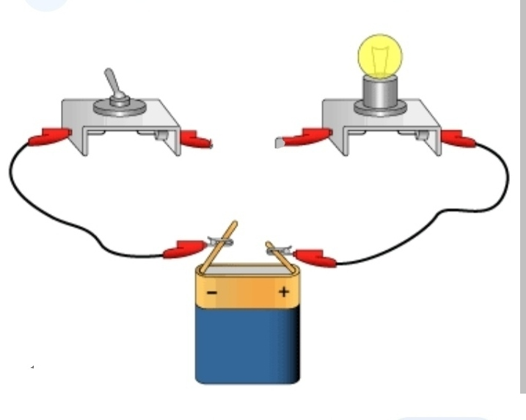 | 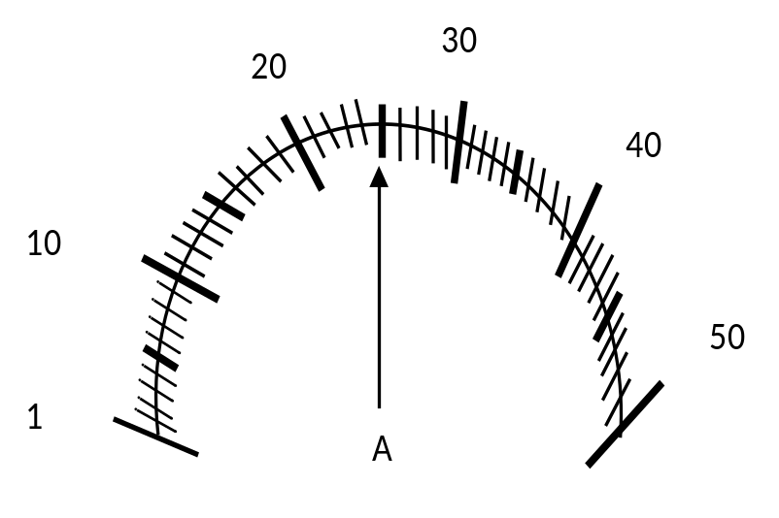  5A  500mA  50mA  -  mA  mA
التجربة (1) | جهاز قياس المقدار الفيزيائي في التجربة (1)
الوثيقة (2)

1- ماهو المقدار الفيزيائي المراد قياسه في التجربة(1) ؟ قدم تعريفا لهذا المقدار الفيزيائي وماهو رمزه وماهي وحدة قياسه .
2 – ماذا يحدث عند غلق القاطعة .
3 – ماإسم الجهاز المستعمل لقياس هذا المقدار الفيزيائي وماهو رمزه النظامي ؟
4 – أرسم مخطط الدارة الكهربائية في التجربة (1) بإستعمال الرموز النظامية مع تحديد الجهة الإصطلاحية للتيار الكهربائي .
5 – أحسب قيمة المقدار الفيزيائي بوحدة : mA و A .

الوضعية الإدماجية : ( 08 نقاط)

لترشيد إستهلاك الكهرباء في المنزل بعد التكلفة الكبيرة للفاتورة , أراد محمد حساب ثمن الطاقة المستهلكة في منزله الذي يحتوي على الأجهزة التالية : 5 مصابيح متماثلة , تلفاز , ثلاجة , وغسالة بحيث إستطاعة كل جهاز على النحو التالي :

الجهاز | المصباح الواحد | التلفاز | الثلاجة | الغسالة
منزل محمد | 75W | 90W | 140W | 2800W
زمن الإشتغال في اليوم الواحد | 4h | 6h | 20h | 15min

1 – أحسب الطاقة المستهلكة من طرف كل جهاز في اليوم الواحد ب :KWh.
2 – أحسب الطاقة الكلية المستهلكة لكل الأجهزة في اليوم الواحد ب: KWh.
3 – أحسب ثمن الطاقة الكلية المستهلكة في المنزل في ثلاثة أشهر علما أن ثمن KWhالواحد هو4.8DA ( بإعتبار الشهر هو 30يوم ) .
4 – بماذا تنصح محمد للتقليل من تكلفة الكهرباء .

بالتوفيق

